
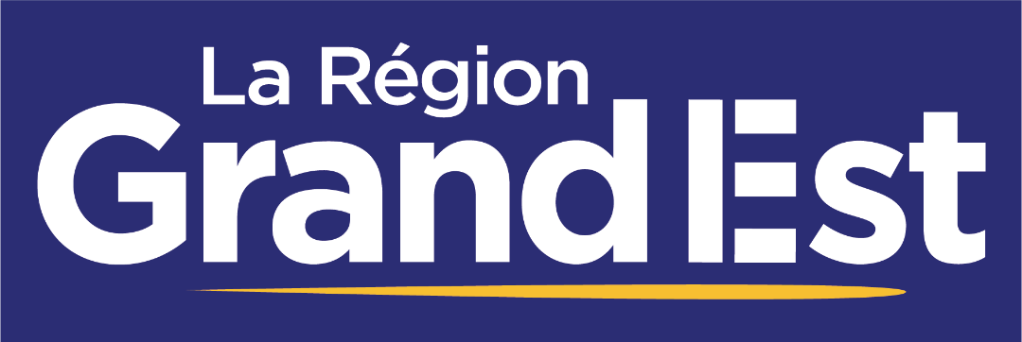

[Coût total de l’opération]
L’Europe et la Région s’engagent au côté du [nom du GAL] en faveur des territoires
[Montant de la subvention européenne accordée]

[Intitulé du projet]
[Montant de la subvention régionale le cas échéant]

